Приложение № 1 к Договору № ХХХХ от ХХ.ХХ.2020 г.
АКТ ПРИЕМА - ПЕРЕДАЧИ
Транспортного средства
г. Новосибирск
Мы, нижеподписавшиеся, ООО «Абсолют Автопрокат» в лице директора Безбородовой Н.В., именуемое в дальнейшем «Арендодатель», с одной стороны, и гр. Иванов Иван Александрович, именуемый (ая) в дальнейшем «Арендатор», с другой стороны, составили настоящий акт о том, что Арендодатель передал, а Арендатор принял автомобиль марки _________ , гос номер _________ год выпуска _____, принадлежащее Арендодателю:
Дата сдачи Транспортного средства _____ ______2020г.
Дата приемки Транспортного средства ____ч. ___ «___» ____________ 20___г.
№п.п. |  | Наименование |  | Стоимость | Наличие |  | Примечание
1. |  | Свидетельство о регистрации ТС |  | 3000 руб. | есть
2. |  | Страховой полис ОСАГО |  | 2000 руб. | есть
3. |  | Ключи от автомобиля |  | 10000 руб. | есть
4. |  | Брелок сигнализации ТС |  | 5000 руб. | есть
5. |  | Знак аварийной остановки |  | 1000 руб. | есть
6. |  | Аптечка |  | 1000 руб. | есть
7. |  | Огнетушитель |  | 1000 руб. | есть
8. |  | Трос буксировочный |  | 1000 руб. | есть
9. |  | Диски 4 шт. за 1 шт. |  | 5000 руб. | есть | -
10. |  | Автошины 4 шт. за 1 шт. |  | 5000 руб. | есть | -
11. |  | Набор инструментов (домкрат, ключ балонный,) |  | 3000 руб. | есть
12. |  | Магнитола(панель магнитолы) |  | 5000 руб. | есть
13. |  | Щетки стеклоочистителя 3 шт.(за 1 шт.) |  | 500 руб. | есть
14. |  | Гос. номера |  | 3000 руб. | есть
15. |  | Компрессор Berkut – R15 |  | 5000 руб. | есть | -
16. | Запасное колесо |  | 5000 руб. |  | есть | -
17. |  | Зеркало боковое |  | 5000 руб.
18. |  | Стекло лобовое |  | 7000 руб.
19. |  | Загиб порога |  | 5000 руб.
20. |  | Лако-красочное покрытие кузова (элемент) |  | 5000 руб.
21. |  | Фара, стоп сигнал |  | 7000 руб.
Пробег (начало): км Пробег (окончание): км

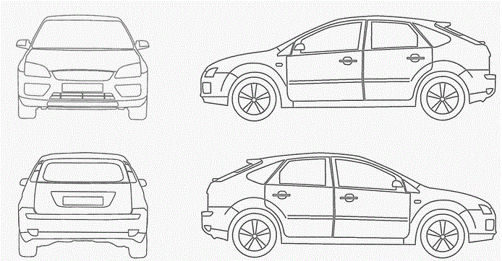
Бензин ЗАГРЯЗНЕНИЯ АВТОМОБИЛЯ
ДО СДАЧИ ПОСЛЕ СДАЧИ

САЛОН ЧИСТО ГРЯЗНО ЧИСТО ГРЯЗНО
ВНЕШНЕ ЧИСТО ГРЯЗНО ЧИСТО ГРЯЗНО
БАГАЖНИК ЧИСТО ГРЯЗНО ЧИСТО ГРЯЗНО

РЕЗИНА И ДИСКИ БЕЗ ПОВРЕЖДЕНИЙ

Автомобиль принял Автомобиль принял
Арендатор Арендодатель
_________________/ _________________/

Автомобиль сдал Автомобиль сдал
Арендодатель Арендатор
_________________/ _________________/

